La Région Centre-Val de Loire bénéficie du soutien financier européen afin de favoriser la qualification et l’insertion professionnelles des demandeurs d’emploi.

Dans le cadre de la mise en œuvre de son Programme Régional de Formations 2025-2028 en faveur des demandeurs d’emploi, la Région va solliciter, l’appui du Fonds Social Européen (FSE+) au titre du programme opérationnel FEDER/FSE 2021-2027.

IMPACTS PRATIQUES POUR LES ORGANISMES DE FORMATION

- Le cofinancement de la formation est notifié par la Région à l’organisme de formation.

- Pour toutes questions relatives au cofinancement FSE+ de votre formation, transmettre un mail à l’adresse suivante : fsefp@centrevaldeloire.fr

- L’organisme de formation tient à disposition de la Région toutes les pièces nécessaires au contrôle, dès lors qu’il valide sa demande de solde dans EOS.

OBLIGATION D’INFORMATION ET DE PUBLICITE

- L’organisme est tenu, pour chaque action sélectionnée, à la publicité et à l’information concernant ces financements communautaires. Cette publicité et information est à réaliser auprès de chaque bénéficiaire des actions et du public en général
cf. fiche technique « Communication et publicité », disponible sur le site du Gip Alfa

LES DONNEES A COLLECTER

Pour bénéficier de ce co-financement, la Région doit être en mesure de transmettre un certain nombre d’indicateurs relatifs à la situation des stagiaires à l’entrée et à la sortie de la formation.

  Les informations concernant la situation à l’entrée et à la sortie sont à renseigner sur la page de gestion du stagiaire sur EOS.  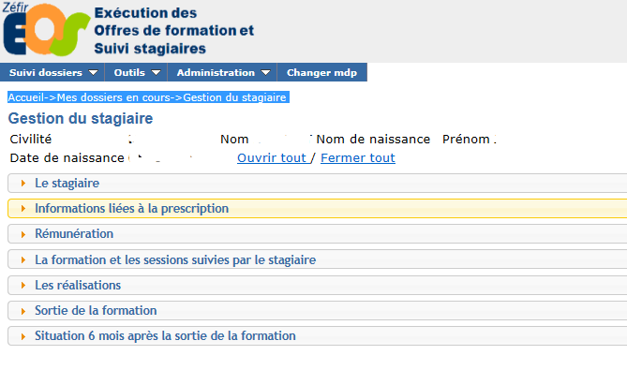  Haut du formulaire  Bas du formulaire  Les questionnaires à l’entrée et à la sortie sont disponibles sur le site du GIP Alfa pour aider l’organisme de formation à recueillir ces informations auprès des stagiaires. |  | L’intégralité des champs devra être renseignée et fera l’objet de contrôles.    Permettre à la Région d’avoir un suivi exhaustif des résultats des actions qu’elle finance.
Les heures réalisées et non réalisées justifiées
Le titulaire (et les sous-traitants) rapatrie vers EOS les réalisations mensuelles de l’outil d’émargement dématérialisé Sowesign [grâce à une fonction spécifique d’import présente dans EOS] dans les 8 jours suivant la fin du mois considéré (les heures réalisées seront déclarées distinctivement des heures non réalisées justifiées). La saisie se fait par bon de commande.

LES DOCUMENTS OBLIGATOIRES
Un tableau des pièces justificatives au titre des Parcours métiers est disponible sur le site du Gip Alfa.
- Pour les actions cofinancées par l’Europe, certaines pièces appellent une attention particulière :
Pièces justificatives | Description
Les justificatifs des heures réalisées en centre | - Les heures sont déclarées dans l’outil d’émargement Sowesign.  Cela permet à la Région de générer automatiquement une feuille d’émargement en ligne  - Toute absence d’émargement de la part d’un stagiaire engendre l’irrecevabilité des prestations (hors justificatifs d’absences recevables) ; En cas d’absence, le stagiaire doit obligatoirement transmettre un justificatif d’absence à son responsable de formation.
Les justificatifs des heures réalisées à distance  cf. fiche technique Formation à Distance - disponible sur le site du Gip Alfa | - Réalisation : les heures sont déclarées dans l’outil d’émargement Sowesign.  Cela permet à la Région de générer automatiquement une feuille d’émargement en ligne  En complément, uniquement pour les activités asynchrones et sur demande de la Région, l’OF doit transmettre des faisceaux de preuves venant justifier de la réalisation des activités à distance par le stagiaire :  - 2 justificatifs minimum permettant la réalisation d’activité à distance sur l’ensemble des parcours.  Les faisceaux devront être présentés de la façon suivante :  - Jusqu’à 20 stagiaires : 1 seul document format pdf par stagiaire comprenant a minima de 2 justificatifs. Le document doit être nommé « FOAD suivi du nom du stagiaire ».  - Plus de 20 stagiaires : 1 seul document format pdf par session pour l’ensemble des justificatifs avec a minima 2 pièces par personnes (les stagiaires concernés devront être clairement identifiables sur chaque document)
Le justificatif de publicité | - Document d’information générale « grand public » Cf. fiche technique « Communication et publicité »
Attestation des périodes d’inscription à France Travail  justificatif Demandeur d’emploi | - Pour les personnes inscrites à France Travail, envoyer l’attestation des périodes d’inscription (datée de -1 mois avant l’entrée en formation du stagiaire) mentionnant le nom et le numéro identifiant de DE des stagiaires éligibles.  - Pour les personnes non inscrites à France Travail, transmettre une attestation personne en recherche d’emploi contenant : nom, prénom, adresse, date de naissance, dates et intitulé de la formation, mention « attester sur l’honneur ne pas être inscrit à France Travail et à la recherche effective d’un emploi à la date d’entrée en formation », date et signature du stagiaire.
Le justificatif de validation | - S’obtient auprès de l’organisme « valideur ».  Les noms et les résultats des stagiaires ayant fait la validation doivent figurer sur le procès-verbal de la validation ou document type Région sur Etoile, accompagné de la liste officielle des résultats.  - Diplôme ou attestation de compétences si le stagiaire n’apparaît pas sur le pv de validation  - Attestations de compétences si pas de pv de validation
Le bilan de fin de formation

LES ENGAGEMENTS DE L’ORGANISME DE FORMATION LIES AU COFINANCEMENT EUROPEEN

Les prestataires, titulaires, cotraitants, sous-traitants, sont soumis au respect de la réglementation et des politiques nationales et communautaires (règles de concurrence, d’encadrement des aides publiques et de passation des marchés publics, Cahier des Clauses Administratives de l'Accord-Cadre (C.C.A.A.C.))

Les prestataires doivent respecter les priorités transversales de l’Union européenne telles que l’égalité homme/femme, l’intégration des personnes handicapées, l’égalité des chances et le développement durable

Ils sont également tenus, pour chaque action sélectionnée, à la publicité et à l’information concernant ces financements communautaires. Cette publicité et information est à réaliser auprès de chaque bénéficiaire des actions et du public en général (cf. fiche technique « Communication et publicité », disponible sous Etoile).

Les prestataires s’engagent notamment à collecter les informations nécessaires aux travaux d’évaluation de l’opération et/ou du programme et à renseigner dans EOS les indicateurs tels que défini dans la règlementation et notamment les annexes 1 et 2 du règlement n°1304/2013 relatif au FSE.

Par ailleurs, les prestataires sont obligés de se soumettre aux contrôles et audits diligentés par les instances régionales, nationales et communautaires. En ce sens, ils remettent tous les éléments et pièces relatifs à l’opération, permettant d’attester la réalité et la conformité des réalisations, ainsi que du respect de l’obligation d’information. De fait, seules les actions effectivement réalisées et justifiées par des pièces probantes (justificatifs de réalisation : rapport d’exécution, émargement, fiche de suivi, PV de validation, etc.) sont retenues.

De la même manière, ils doivent donner suite à toute demande du service gestionnaire aux fins d’obtenir les pièces ou informations relatives à l’opération nécessaires pour son instruction, sa programmation ou le calcul du montant de l’aide à verser et ils acceptent de se soumettre à tout contrôle administratif, technique ou financier, sur pièces et/ou sur place, y compris au sein de sa comptabilité, effectué par le service gestionnaire ou par toute autorité habilitée ; ils présentent aux agents du contrôle tous documents et pièces établissant la réalité, la régularité et l’éligibilité des dépenses encourues.

Enfin, ils conservent les pièces justificatives jusqu’à la date limite à laquelle sont susceptibles d’intervenir les contrôles, soit trois ans après le dernier versement de l’aide communautaire effectué par la Commission européenne auprès de l’autorité de gestion du programme opérationnel, soit, à titre prévisionnel jusqu’à fin 2035, date indicative.

EOS : outil de gestion informatique de la Direction de la Formation Professionnelle de la Région
Ce délai est identique que la formation soit cofinancée ou non.

